Chapitre 8 : Oscillations électriques dans un circuit RLC série

Connaissances et savoir-faire exigibles :

- Définir et reconnaître les régimes périodique, pseudo-périodique et apériodique.
- Savoir tracer l’allure de la tension aux bornes du condensateur en fonction du temps pour les régimes périodique, pseudo-périodique et apériodique.
- Dans le cas d’un amortissement négligeable, effectuer la résolution analytique pour la tension aux bornes du condensateur ou la charge de celui-ci.
En déduire l’expression de l’intensité dans le circuit.
- Connaître l’expression de la période propre, la signification de chacun des termes et leur unité.
- Savoir que le dispositif qui entretient les oscillations fournit l’énergie évacuée par transfert thermique.
- Savoir interpréter en terme d’énergie les régimes périodique, pseudo-périodique, apériodique et entretenu.
- Savoir exploiter un document expérimental pour : (Exercices)
  - Identifier les tensions observées
  - Reconnaître un régime
  - Montrer l’influence de R et de L ou C sur le phénomène d’oscillations
  - Déterminer une pseudo-période

Savoir-faire expérimentaux : (Voir TPφn°6)
- Réaliser un montage électrique à partir d’un schéma.
- Réaliser les branchements pour visualiser les tensions aux bornes du condensateur et de la résistance supplémentaire éventuelle.
- Montrer l’influence de R, L et C sur le phénomène observé.
- Mesurer une pseudo-période et une période.
- Utiliser un oscilloscope :
  - Le régler : mode balayage, finesse du trait, réglage du “zéro”, choix de la sensibilité verticale et choix d’une base de temps, sélection des voies
  - Repérer les tensions observables simultanément dans un circuit
  - Visualiser et déterminer les caractéristiques d’une tension
  - Visualiser l’image d’une intensité
  - Visualiser simultanément deux tensions.

I Décharge d’un condensateur dans une bobine :

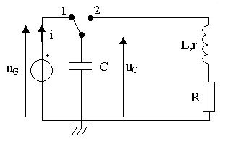
- Etude expérimentale : Voir TPφn°6
u_{R}
Y_{A}
Y_{B}
Doc n°1

- Quand l’interrupteur est en position 1, on charge
le condensateur.

- Lorsqu’on bascule l’interrupteur en position 2, le
condensateur se décharge dans la bobine.

- Lorsque l’on regarde l’évolution de u_{C}(t), on
observe alors l’apparition d’oscillations
électriques amorties.

- Influence de l’amortissement : 4 régimes possibles ^{(1) et (2)} :

L’amortissement, dans un circuit RLC série en régime libre (sans apport extérieur d’énergie), dépend de la résistance totale du circuit : R_{t} = R + r.

- Régime pseudo-périodique :
  - Celui-ci est observé quand l’amortissement est faible c’est à dire quand la valeur de R_{t} est petite.
  - On observe un signal périodique dont l’amplitude des oscillations décroît au cours du temps.
  - On appelle la période d’un tel signal la pseudo-période T, temps qui s’écoule entre deux valeurs maximales successives, elle est constante.
En effet, pseudo-période et non période car le phénomène n’est pas réellement périodique (pour ça il faudrait que les amplitudes des oscillations soient constantes).

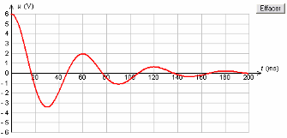
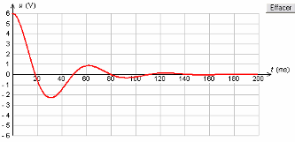
Doc n°2
R_{t}(1) < Rt(2)
T
T
R_{t}(2) > Rt(1)

- Régime apériodique :
Quand l’amortissement est trop fort (valeur de R_{t} trop
grande) alors il n’y a plus d’oscillations.
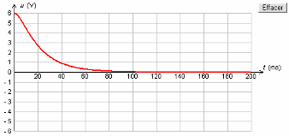
Doc n°3

- Régime critique :
Il existe une valeur de R_{t} pour laquelle on passe du régime pseudo-périodique au régime apériodique. Cette valeur de résistance est nommée résistance critique et le régime correspondant s’appelle également le régime critique.

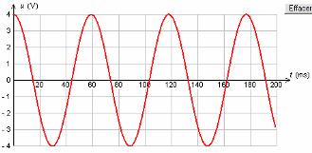
- Régime périodique :
Doc n°4
T₀
Si l’amortissement est négligeable (ce qui ne peut exister en pratique pour un circuit libre), le système est le siège d’oscillations non amorties, le régime est alors périodique.
Les oscillations sont de périodes T₀.

- Interprétation énergétique ⁽⁶⁾ :

En enregistrant la tension u_{C} et u_{R}, on accède à l’énergie emmagasinée dans le condensateur (1/2×C×u_{C}²) et à l’énergie emmagasinée dans la bobine (1/2×L×(u_{R}/R)²).

- Régime pseudo périodique :
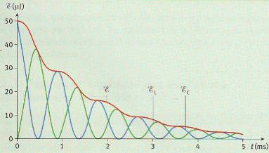
Doc n°5
- L’énergie totale (E_{C}+E_{L}) décroît au cours du temps, cette énergie étant progressivement dissipée par effet joules dans la résistance.
- Il s’effectue un transfert d’énergie du condensateur dans la bobine puis de la bobine dans le condensateur et ainsi de suite.
Quand E_{C} est max alors E_{L} est nulle et quand E_{C} est nulle E_{L} est max.

On remarque qu’en globalité, l’énergie totale dans le circuit diminue exponentiellement. En effet, lors des « décharges » du condensateur et de la bobine, u_{C}(t) et i(t) sont des exponentielles décroissantes.
On remarque aussi des paliers dans la décroissance de l’énergie : en effet, la perte énergétique est due à l’effet Joule dans la résistance de puissance r×i², et celle-ci est plus importante quand i est important donc quand la bobine emmagasine de l’énergie ou quand elle la restitue.

- Régime apériodique :
Il y a uniquement un transfert d’énergie du condensateur dans la bobine et dissipation de celle-ci dans le conducteur ohmique par effet Joule. E_{C} décroît au cours du temps.

- Régime périodique :
Alors la dissipation d’énergie par effet Joule dans la résistance est négligeable, l’énergie totale est constante et il y a un perpétuel transfert d’énergie entre le condensateur et la bobine.

II Etude de l’oscillateur non amorti ⁽³⁾ :
i
i
u_{C}
u_{L}
Doc n°6

Soit un oscillateur composé d’un condensateur préalablement
chargé et d’une bobine de résistance interne négligeable :

- Etablissement de l’équation différentielle :
D’après la loi des tensions : u_{C} + u_{L} = 0
Or u_{L} = L×$\frac{\text{di}}{\text{dt}}$ avec i = $\frac{\text{dq}}{\text{dt}}=C×\frac{{\text{du}}_{C}}{\text{dt}}$ d’où u_{L} = LC$\frac{d²u_{C}}{\text{dt}²}$

Finalement : $\frac{d²u_{C}}{\text{dt}²}$+ $\frac{1}{\text{LC}}×u_{C}=0$
d²/dt² signifie que l’on dérive deux fois par rapport au temps. On peut écrire $\frac{d²u_{C}}{\text{dt}²}$ :

- Vérification de la véracité d’une solution :
Soit l’expression suivante pour la tension aux bornes du condensateur : u_{C} = U_{m}×cos (ω₀t + φ). U_{m}, ω₀ et φ sont trois constantes à déterminer.
Vérifions qu’elle est bien solution de l’équation différentielle écrite ci-dessus :
- $\frac{{\text{du}}_{C}}{\text{dt}}$= - ω₀×U_{m}×sin (ω₀t + φ) puis $\frac{d²u_{C}}{\text{dt}²}$= - ω₀²×U_{m}×cos (ω₀t + φ) = - ω₀²×u_{C}
- D’où $\left(\frac{1}{\text{LC}}−ω_{0}²\right)×u_{C}=\left(\frac{1}{\text{LC}}−ω_{0}²\right)×U_{m}×\text{cos}(ω_{0}t+ϕ)=0$
- Cette relation doit être vraie quelque soit t ce qui impose $ω_{0}=\frac{1}{\sqrt{\text{LC}}}$
On appelle ω₀ la pulsation propre des oscillations électriques. Elle s’exprime en rad.s⁻¹.

- Période propre des oscillations ⁽⁴⁾ :
- Elle est liée à la pulsation propre par la relation : T₀ = $\frac{2π}{ω_{0}}$ d’où T₀ = 2π$\sqrt{\text{LC}}$ (L en H, C en F)
- On peut vérifier par analyse dimensionnelle que celle-ci est homogène à un temps. En effet :
LC = $\frac{L}{R}×\text{RC}$et nous savons, d’après le chap6 et 7, que L/R et RC sont homogènes à un temps.
On a donc LC homogène à un temps² et $\sqrt{\text{LC}}$homogène à temps. Donc T₀ s’exprime en s.
- Dans le régime pseudo-périodique, la pseudo-période T est peu différente de la période propre T₀.

- Détermination des deux autres constantes : U_{m} et φ :
    - Un cosinus varie entre -1 et 1, ainsi U_{m} est appelée amplitude de la tension u_{C}, elle sera la tension maximale atteinte par u_{C}.
    - Or à t = 0 on a u_{C}(0) = U_{m}×cos (φ) ; φ est appelée phase à l’origine des dates, elle s’exprime en radian.
Ces deux constantes sont déterminées à l’aide des conditions initiales.

Remarque pour la compréhension de la constante φ : analysons deux cas particuliers :
      - Si φ₀ = 0, alors u_{C}(0) = Um, ce qui correspond au cas où le condensateur est initialement chargé (= tension maximale à ses bornes)
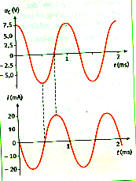
      - Si φ₀ = π/2, alors u_{C}(0) = 0, ce qui correspond au cas où le condensateur est initialement déchargé (= tension nulle à ses bornes, l’énergie du circuit étant alors stockée dans la bobine).

- Expression de l’intensité du courant :
On sait que : i = $\frac{\text{dq}}{\text{dt}}=C×\frac{{\text{du}}_{C}}{\text{dt}}$ donc i = - C×ω₀×U_{m}×sin (ω₀t + φ)
On peut noter : I_{m} = C×ω₀×U_{m}

III Etude de l’oscillateur amorti : entretien des oscillations ⁽⁵⁾ :

- Apport d’énergie :

Un oscillateur électrique tel que nous l’avons vu est amorti par dissipation d’énergie par effet Joule dans le conducteur ohmique.
Pour entretenir les oscillations d’un circuit RLC libre, il faut apporter au circuit par l’intermédiaire d’un dispositif, la même quantité d’énergie qui a été perdue. C’est le rôle du dispositif d’entretien.

- Mise en évidence grâce au montage à résistance négative :

On peut réaliser le montage suivant : Voir photos montage
2
S
1kΩ
1kΩ
R₀
1 μF
G
6V
1
2
70Ω
Par ex
1H ; 10Ω
1
V
de 10Ω à 200Ω

- On charge le condensateur puis on le décharge dans le dipôle R,L : les oscillations alors décroissent et deviennent nulles en une centaine de ms.
- Si on injecte alors le montage à résistance négative et que l’on règle R₀ environ 80 Ω, on observe que les oscillations sont d’amplitude constante : on a compensé l’énergie perdue par effet Joule dans le circuit.

- Caractéristique du circuit RLC entretenu :

  - L’énergie perdue correspond à une puissance P_{J} = R×i². On peut alors insérer une source qui fournie la tension u_{S} d’où P_{S} = u_{S}×i = P_{J} = R×i² : Ainsi la source doit fournir u_{S} = R×i.
  - Comme il n’y a plus d’amortissement, l’énergie est constante (transfert d’énergie du condensateur à la bobine et inversement) :
On créé une tension sinusoïdale de période T=T₀ = 2π$\sqrt{\text{LC}}$
Exercices n°8, 10, 12 et 14 p 185/188

